信息技术提速“智慧课堂”
——记李中军工作室研培活动
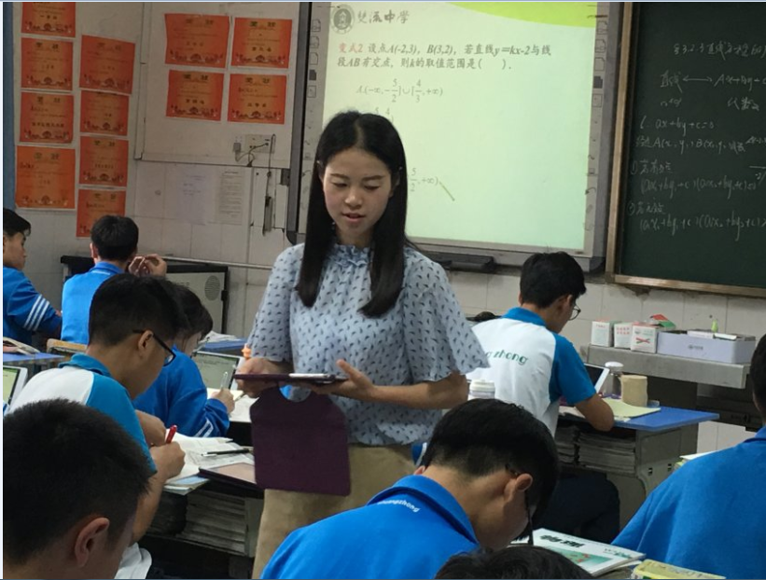
2018年6月1日下午，四川省特级教师、名师工作室导师及工作室全体成员齐聚双流中学，参加工作室常规研培活动。本次活动主要分为两个主题：王保弟《直线方程的应用》课例研讨与讲座《信息技术在高中数学课堂的应用》 。
王保弟老师课前让学生自我总结梳理的五种直线方程的名称、几何条件、方程形式以及适用范围，以此为背景引出本节课主题《直线方程的应用》 。
王老师充分利用智慧平板，课堂实时推送变习题，并及时从智慧平板中观测、统计出学生的作答情况。从实时收集的数据，了解班级学生的整体状况，并就集中问题进行细致评析。这样不仅提高了课堂的针对性，也提高的课堂的有效性。课堂上，王宝弟老师扎实的基本功、极富感染力的声音、熟练的几何画板运用技术，明析的课堂主线、自然顺畅的环节过度、巧妙突破的重难点等等，给在场听课的学员及导师留下的深刻印象，并得到一致好评。
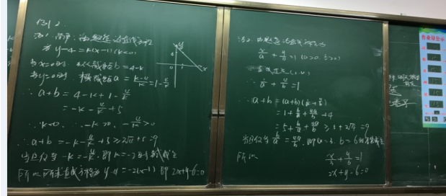
接下来，导师李中军与全体学员就王保弟老师的课，进行了全面交流。大家畅所欲言，纷纷发表了自己的见解。杨剑老师谈到，王老师利用平板教学，对学生错误的针对性很强，学生自己的平板与黑板上多媒体同步，也就避免了有时候因为看不见黑板导致的困难。他建议，在引入时可以让学生说错误原因，强调重点。为了避免空洞，可设计题组进行强调。邓飞老师提议，对于高一的学生，还处在高中学习的初级阶段，老师应注重课堂小结，与数学思想方法的渗透。郭亚男老师补充到，可适当增加学生的活动，不管是师生互动还是生生互动，只有让学生的思维发生碰撞，才有数学知识的再生。
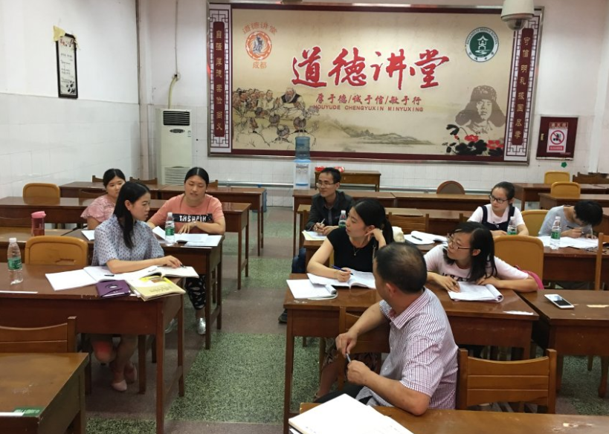
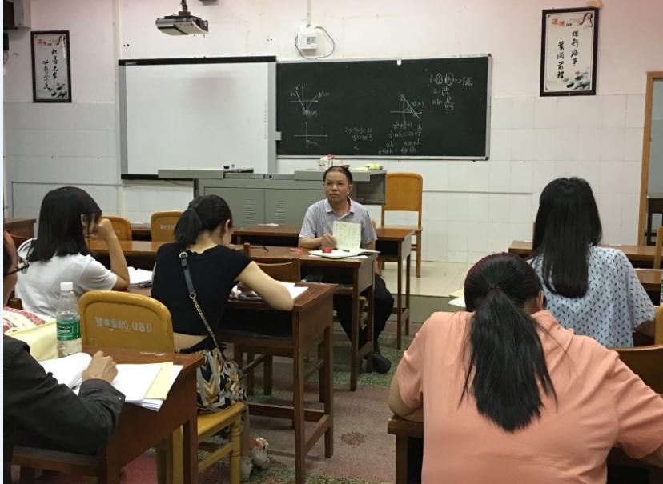
导师李中军首先肯定了王老师的课堂组织与教学能力，高度赞扬王老师在课堂中对信息技术的应用、课堂思维的严谨，指出数学课堂教学要关注学生数学素养、强调数学本质。李老师强调数学习题，不仅要注重一题多变，一题多法同样重要。一题多法，不仅有利于学生思维的拓展，还利于学生对知识的整合与使用。讲到即兴之处，李老师走上讲台，以王老师课堂例2后的变式题为例，给大家讲了5种解法。大家都听得全神贯注，为能在今天做一回李老师的学生而感到骄傲和自豪。

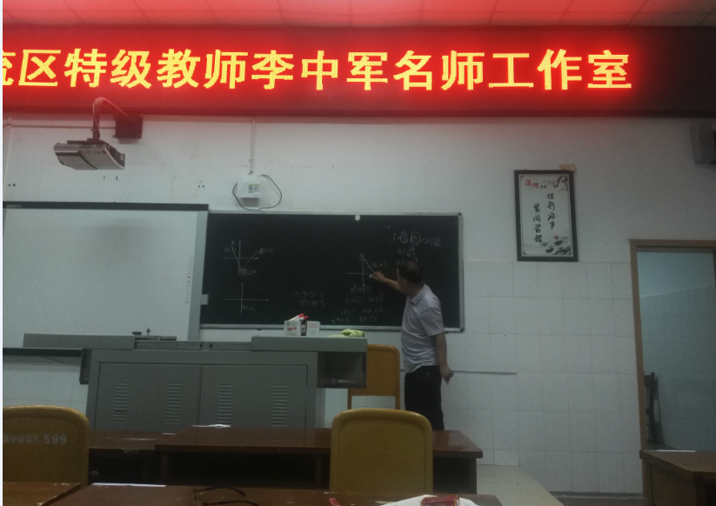
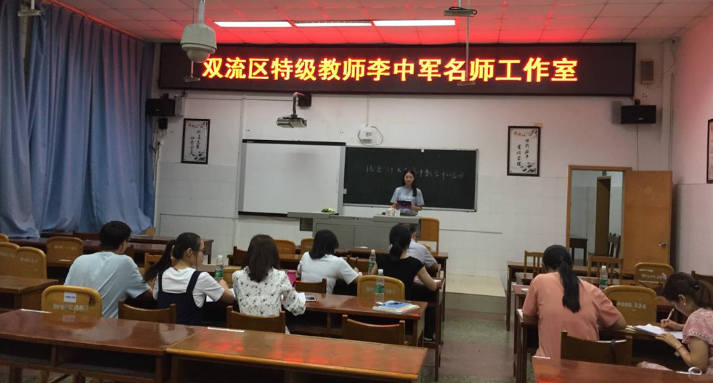
最后，由王保弟老师给大家带来《信息技术在高中数学课堂的使用》 。王老师以时代为背景，首先指出的现代课堂信息技术引入的必要性，进而从具体的课堂实例分析，指出信息技术引入后的高效性与有效性。最后，王老师整理了信息技术下的“课堂教学”教师必须掌握的软件，并就其中“几何画板”的使用，做了简单的示范。
时代在进步，我们的课堂，不能停滞不前，也要跟随时代的脚步。今天的学习虽然短暂，带给大家的思考却是长久的。

